עמדות הציבור היהודי כלפי האפשרות של הסכם פשרה עם הפלסטינים

יצחק שנל ומיכה הופ

מכון וולטר ליבך לדו קיום יהודי ערבי בישראל
אוניברסיטת תל אביב

אוקטובר 2012

אנו מבקשים להודות לפרופ' יוחנן פרס ולפרופ' דן יעקובסון על שותפותם בבניית הבסיס לסדרת הסקרים שהסקר הנוכחי הוא חלק ממנה. כמו כן אני מודים לארגוןPaxChristyIKV על סיוע במימון הסקר
הקדמה
שתי אינתיפאדות של הפלסטינים, בשנות ה-90 של המאה העשרים ובשנת 2000, לצד התעוררות הדיון בהשפעת "האיום הדמוגרפי" על האיזון שבין מדינה דמוקרטית למדינה יהודית, מיקדו את הדיון הציבורי בהיגיון שבהמשך הכיבוש. היה זה ויכוח ער, שלוּוָה בתכניות פוליטיות לנסיגות מהשטחים הכבושים. מחד גיסא, רבים במרכז הספקטרום הפוליטי הסיקו כי על ישראל להשתחרר מהשטחים הכבושים כדי לשמור על מעמדה כחברה יהודית ודמוקרטית, מאידך גיסא, האלימות האכזרית של האינתיפאדה השנייה גרמה לרבים בישראל לאבד אמון ביכולת להשיג שלום אמיתי עם הפלסטינים. הקרע האידאולוגי בין שמאל לימין ותחושת חוסר המוצא במרכז הפוליטי חידדו שאלות ציבוריות מסוימות: האם למוסדות הדמוקרטיים של המדינה יש את הסמכות לקבל החלטות בנוגע לעתיד השליטה של ישראל בשטחים? והאם מותר למחנות אידאולוגיים למרוד כנגד החלטות ממשלה וכנסת בסוגיות אלה? זכורות הצהרות רבנים בדבר האיסור ההלכתי למלא פקודה הנוגעת לפינוי התנחלויות או שטחים, ועצומות של חיילים כי יסרבו לפנות התנחלויות. נדמה היה כי החברה הישראלית נקרעת בין קטבים קיצוניים, שמוכנים לעשות שימוש באמצעים אלימים כדי להפר את האיזון שהתגבש בחברה, בין היותה יהודית לדמוקרטית. על רקע זה ערכנו כמה סקרים, שבהם בחנו את עמדות הציבור כלפי סוגיית שליטת ישראל בשטחים. בראש ובראשונה ביקשנו לבחון את התגובה הצפויה של מחנות אידאולוגיים שונים להחלטות אפשריות של הממשלה והכנסת לסגת משטחים כבושים, במסגרת הסכם או באופן חד צדדי.
כיום, כעשור לאחר מכן, נדחקה הסוגיה הפלסטינית לשולי הדיון הציבורי. את מרכז הבמה תפסו סוגיות אחרות, כמו הסכנה הגרעינית מאיראן והמחאה החברתית. המהפכות בעולם הערבי הסובב אותנו וחוסר הנכונות לפשרה מצד ממשלת ישראל הנוכחית אינם מאפשרים חזרה לשיחות שלום או לעיסוק בסוגיה הפלסטינית. ובכל זאת ממשיכה סוגיה זו לפעפע ברקע, בהמתנה לשעת כושר חדשה להשתלט על השיח הציבורי. לנוכח התביעה של גורמים פוליטיים בחברה הישראלית לספח את השטחים למדינת ישראל, מוסיפה שאלת השליטה בשטחים להוות סוגיית יסוד בעיצוב אופייה של מדינת ישראל כמדינה יהודית ודמוקרטית. כמה מחקרים מהעת אחרונה מלמדים כי השליטה בשטחים נוגעת בלב-לבה של הזהות הישראלית ושל מבנה המשטר שלה, עובדה המחייבת דיון מושכל וגלוי בנושאים הללו.
בסקר האחרון, שנערך באמצע 2012 ואשר בו מתמקד דו"ח זה, נבחנו העמדות הרווחות היום בציבור הישראלי באשר לשליטה בשטחים, והושוו לעמדות באותם נושאים בסקרים קודמים, שנערכו בשלוש נקודות זמן בעשור הקודם (בשנים 2005-2002). הבדיקה נערכה בהנחה שעמדות אלה חיוניות לעתידה של מדינת ישראל, ושאסור לחברה הישראלית להזניח את הדיון הציבורי בסוגיה כל כך חשובה, כל עוד נמשך תהליך ההתנחלות והכיבוש הזוחל ללא הכרעה גלויה ומודעת בסוגיה. השאלות בסקר עוסקות בכמה סוגיות מרכזיות: עמדות הציבור בתחומי הקו הירוק ובקרב המתנחלים בעניין הצורך לחתור לשלום עם הפלסטינים; עמדות הציבור בעניין ההתנחלות בשטחים; סמכות המוסדות הדמוקרטיים בישראל להכריע בשאלות נסיגה משטחים או המשך הכיבוש; הלגיטימציה שניתנת לתגובות אלימות כנגד אפשרות של פינוי שטחים, והנכונות להתפנות משטחים במסגרת החלטות ממשלה. חלק גדול מהשאלות מוצגות בהשוואה לתוצאות סקר דומה שנערך בשנת 2005, וחלקן גם בהשוואה לסקרים דומים משנת 2002 ו-2003.
הסקרים
רקע ומתודולוגיה
המאמר מציג ממצאים של סקר עדכני, המשווה בין עמדות של ישראלים בתחומי הקו הירוק ובין עמדות של מתיישבים ביו"ש במגוון נושאים חברתיים ומדיניים, ובעיקר בנכונות הציבור הישראלי לכונן שלום עם הפלסטינים באמצעות ויתורים טריטוריאליים, ובנכונות של תושבי יו"ש להתפנות מהאזור בתמורה לפיצויים. בלב המחקר נבחנת הקבלה של הציבור את הסמכות של המוסדות הדמוקרטיים בישראל לקבל החלטות אפשריות על פינוי שטחים, והנכונות של מחנות שונים להשתמש באמצעים אלימים למניעת נסיגה משטחים.
במחקר זה מובא בחשבון גם אחד ההיבטים הכלכליים הכרוכים בפינוי התנחלויות, המתבטא ברמת הדרישה לפיצויים. מעיבוד ראשוני מתברר שבאוכלוסיה הישראלית פוחתת הנכונות לשלם (מכספי ציבור) עבור פינוי. בקרב המתנחלים נרשמת ירידה בנכונות לפינוי. ירידה זו מתבטאת בעליית סכום הפיצוי הנתפש כהוגן. פוחתת גם ההסכמה לקבל פיצוי כספי, במקום התיישבות באתר חלופי. כאשר מנסים לפרש את שדה הכוחות המורכב ביחס לפיצויים, מתברר שהקונפליקט התגבש והתגלם בשני מיתוסים, המנוגדים זה לזה, ועם זאת דומים להפליא. אף שלכאורה אמור הקונפליקט להחריף בעקבות ההקצנה, הן בקרב המתנחלים והן בקרב התושבים הוותיקים, נבקש לטעון שמבחינה מערכתית, מערך הקונפליקטים דווקא נחלש.
המחקר הוא חלק ממחקר ארוך טווח שהתחיל ב-2002, ובו נאספו נתונים באותם נושאים בארבעה מועדים על פני עשר שנים בדיוק. את השאלון ואת כלי הניתוח פיתח צוות שכלל ארבעה מומחים בגיבוש סקרים ובמדעי החברה: פרופ' מיכה הופ, פרופ' יוחנן פרס, פרופ' יצחק שנל, ופרופ' דן יעקובסון, כולם מאוניברסיטת תל אביב. שני המחקרים הראשונים נערכו במאי 2002 ובאפריל 2003, לפני ההחלטה לפנות את רצועת עזה. המחקר השלישי נערך שלושה חודשים אחרי הפינוי מהרצועה, בנובמבר 2005; ואילו המחקר הרביעי, והאחרון עד כה, נערך במאי 2012. מאמר זה מתמקד בממצאים העדכניים של מחקר 2012, תוך השוואה עם ממצאים קודמים והסתמכות עליהם לצורך תמיכה והשלמה.
כל המחקרים בסדרה נערכו במתכונת אחידה, בשאלונים שגבשו באותה שיטה ובאותו מבנה. כל השאלונים בכל הסקרים כללו את אותן שאלות, באותו מיקום בשאלון, בנוסח זהה ובליווי קטגוריות תשובה זהות. בכל השאלונים נבחנים הנושאים באמצעות סדרות שאלות המתפתחות ברצף לוגי, או באמצעות סדרות היגדים המאפשרים גיבוש מדדים מורכבים.
בנוסף לשאלות הזהות, המהוות כ-80% מכל שאלון, נוסחו בכל שאלון כמה שאלות נוספות בעניינים שעמדו במועד הביצוע במרכז תשומת הלב הציבורית. שאלות אלה הופרדו מהשאלות ה"קבועות", והוצגו תמיד לקראת סוף השאלון. לפני המחקר הראשון ב-2002 תוקפו השאלונים באמצעות מחקר מקדים, ומאז נערך בכל סבב סיקור תיקוף שכלל ניתוח משווה בין המועדים.
בכל המחקרים נבדקו שני תאי דגימה לא זהים. האחד של מתיישבים ביו"ש-ישע והשני של קבוצת ביקורת הכוללת תושבים ישראלים בגבולות הקו הירוק. קבוצות הדגימה גובשו בנפרד זו מזו, ונבחרו באקראי מתוך שני מסדי מספרי טלפון שונים. במחקר הראשון והשני נערכה ביו"ש דגימת שכבות מפורטת, כדי להגיע לפירוט רב של סוגי מתיישבים ביישובים שונים ובאזורים שונים. במחקר השלישי והרביעי נערכה ביו"ש דגימה אקראית לא מכוונת מתוך רשימה כוללת של כל תושבי יו"ש. בכל ארבעת המחקרים רואיינו חברי קבוצת הביקורת במדגם אקראי של כלל תושבי הקו הירוק היהודים.
בשל תאי הדגימה השונים, מספר המרואיינים בכל מחקר שונה. במחקר הראשון רואיינו 3,800 מרואיינים, בשני 1,100, בשלישי 500 וברביעי 1,200. בשני המחקרים הראשונים נערך שקלול פנימי של משיבי יו"ש, במטרה להגיע לייצוג הולם של סוגי ישובים לפי גודלה של כל שכבה באוכלוסיה. במחקר השלישי ובמחקר הרביעי לא היה צורך בשקלול כזה.
בגלל חוסר האיזון בגודל תאי הדגימה בכל מחקר ובין המחקרים, ובגלל הפער בין גודל שתי האוכלוסיות (ביו"ש יש כ-300,000 תושבים יהודים ובישראל בתחומי הקו הירוק כ-6,000,000 יהודים), לא נערך שקלול של כלל המדגם, ולא נעשה ניסיון להציג במאמר "עמדות כלל ישראליות". תחת זאת נותחו הממצאים תמיד בתוך תאי הדגימה [יו"ש לחוד, ותושבי ישראל בתחומי הקו הירוק לחוד] וכן בהשוואה בין מחקרים [למשל יו"ש 2012 לעומת יו"ש 2005], והם מוצגים תמיד כהשוואה בין תושבי יו"ש לתושבי ישראל בתחומי הקו הירוק. בטבלאות בדו"ח מצוינים תושבים ביהודה ושומרון בכותרת "יו"ש" ותושבים בגבולות הקו הירוק כ"ישראל".
שלושת המחקרים הראשונים נערכו בטלפון בסיוע מחשב (CATI); במחקר הנוכחי נסקרו מחצית הנשאלים ממתיישבי יו"ש והקו הירוק בטלפון, ומחצית באינטרנט במדגם פאנל שעבר תיקוף מראש. השוואה בין המדגם הטלפוני לאינטרנטי הראתה כי לא היו הבדלים בתשובות לשאלות עיקריות. ראיונות בטלפון נערכו בטלפון קווי. לא נערכו ראיונות בטלפון סלולרי.
כל המחקרים נערכו בתקופות של שקט יחסי במאבק בין שני העמים, ולא היו פעולות אלימות או פיגועים במהלך איסוף הנתונים לאורך ארבעת המחקרים. את כל המחקרים ערכו אותם חוקרים. איסוף הנתונים נערך במכוני מחקר שונים. בשני המחקרים הראשונים נאספו נתונים על ידי שני מכוני מחקר. בכל המחקרים נבדקו הבדלים בין מכונים בתהליך עיבוד הנתונים, כדי לשלול הטיות באיסוף הנתונים. כל המדגמים נמצאו נקיים מהטיות, לרבות דגימת האינטרנט במחקר האחרון.
נושאים שנחקרו
כאמור גרעין השאלונים בכל הסקרים זהה, והוא כולל 7 קבוצות של שאלות:
- סדרת שאלות על תפישות של מדינה פלסטינית: האם לפלסטינים מגיעה מדינה, איזו מדינה, האם תקום, מתי תקום וכו'.
- סדרת שאלות על יחס למתנחלים: קרבה למתנחלים, הזדהות עם המתנחלים וכו'.
- סדרת שאלות על הסמכות להחליט על פינוי ישובים ביו"ש.
- סדרה מדורגת של שאלות על תגובה נכונה להחלטה על פינוי, שבוחנת גם נכונות לפגוע ולהיפגע במאבק נגד פינוי.
- בחינה של פיצוי ראוי למתנחלים בגין פינוי. בנושא זה נבדק מחיר פינוי במדגם מפוצל, שבו חולק המחקר לשלוש קבוצות שוות בגודלן. כל קבוצה נשאלה על נכונות להתפנות (או לממן פינוי) בעלות שונה.
- סדרה של 10-8 שאלות עמדה מזווגות, המנוסחות כהיגדים מנוגדים. בשאלות אלה התבקשו הנשאלים למצב עצמם בצד המתאים להם ביותר בכל זוג היגדים. השאלות עוסקות בהתנחלות, מתנחלים, שליטה ביו"ש ופינוי מאחזים, ומורכבות מגרעין של 6 שאלות שהוצגו בכל המחקרים, ועוד 4-2 שאלות שהוצגו רק בחלק מהמחקרים. מרואיינים שלא הצליחו למקם את עצמם בשאלה מסוימת, סווגו בעמדת אמצע של "לא יודע".
- סדרה של שאלות בסוגיות חברתיות-כלכליות, שבהן הורחבה היריעה לנושאים נוספים, מעבר למתנחלים והתנחלויות. גם בסדרה זו הוצגו כמה מן השאלות בניסוח זהה בכל המחקרים, וכמה שאלות הוצגו רק בחלק מהמחקרים.
מעבר לנושאים אלה, הוצגו בשאלון שאלות בסוגיות סוציו-דמוגרפיות בסיסיות, וכמה שאלות שבחנו לעומק השיוך הפוליטי של המרואיינים (בין ימין לשמאל), וכן את האוריינטציה הדתית שלהם (בין חילוניות לחרדיות).
שיטות עיבוד
הנתונים נותחו במהדורות שונות של אותה תוכנה סטטיסטית (SPSS). נערכו עיבודים פרטניים של כל אחד מהמחקרים שכללו הצלבות בין משתנים, בחינת מתאמים, זיהוי משתנים תלויים, ניתוח גורמים וכיוצא באלו. נוסף לאלה, חוברו קובצי ארבעת המחקרים ונערכו עיבודים לאומדן מגמות ושינויי עמדה לאורך זמן.
בניית מדדים
בכל המחקרים גובשו ותוקפו מדדי עמדה מתוך סדרות השאלות בנושאים השונים. כך גובשו כמה מדדים להגדרת קרבה פוליטית ואידאולוגית לימין, מדד קרבה למתנחלים, מדד של קבלת סמכות המדינה ומדד של מידת האמונה ביכולת להגיע לשלום עם הפלסטינים. המדדים מבוססים על חיבור של שאלות שונות הבוחנות עמדות באותו נושא, שיש ביניהן מתאם ושעומדות במבחן הסטטיסטי המתאים. המדדים מבטאים את העמדות המורכבות של מרואיינים בכל נושא בפירוט ובעידון יתר, תוך צמצום סטיות התקן של העמדה באוכלוסיה הנסקרת. כמו כן הוגדרו המדדים כמשתנים רציפים מ-1 עד 10, כך שהציון של כל מרואיין במדד מבטא את מיקומו של המרואיין על הרצף הנמדד. כל המדדים נבנו בניתוח אמינות Reliability Analysis, ועל סמך ערכי Alpha Cronbach אחרי תיקוף, עבר כל מדד שקלול וכויל מחדש על רצף אחיד.
אלה חמשת המדדים, והמשתנים שעל פיהם גובשו:
Peace3 – מבטא אמונה ביכולת להשיג שלום, ומבוסס על שלוש שאלות:
- האם לפלסטינים מגיעה מדינה?
- האם צריך לנסות להגיע אתם להסכם שלום?
- האם יש אפשרות מעשית להגיע להסכם כזה בזמן סביר?

Ideol – מדד של קרבה אידאולוגית לימין, המבוסס על השאלות והמשתנים הבאים:
- שתי שאלות על שיוך פוליטי, בין ימין לשמאל
- תחושת קרבה למתנחלים ביו"ש
- מקום מגורים (ישראל או יו"ש)
- סיבה למגורים ביו"ש (של משיבים מיו"ש)
Typol1 – מבטא עמדה בנוגע למקור הסמכות להחליט על פינוי ישובים ביו"ש, מבוסס על שלוש שאלות:
- מה הסמכות של הכנסת והממשלה לקבל החלטת פינוי?
- מה הסמכות של כנסת ברוב יהודי בלבד לקבל החלטת פינוי?
- מה הסמכות הרבנית לקבל החלטת פינוי?
Pairs – מדד של קרבה למתנחלים ולהתנחלויות, מבוסס על שבעה זוגות היגדים, בנושאים הבאים:
- תפישת המתנחלים כחלוצים
- תפיסת נוער הגבעות כגורם חיובי או שלילי
- השפעת השליטה ביו"ש על המדינה
- השפעת ההתנחלות על המאזן הדמוגרפי
- תפישת המתנחלים כמייצגים של החברה הישראלית
- עמדה בנושא הריסת מאחזים
- עמדה בנושא קרבתם של המתנחלים למחאה החברתית
מתוך ארבעת המדדים האלה נבנה ותוקף בניתוח אמינות מדד כולל של אוריינטציה לכיבוש בחברה הישראלית. מדד זה נקרא Meded, והוא כויל על רצף מפורט בין 100-0, כדי שיהיה אפשר לבטא את דרגת הימניות של כל קבוצה באוכלוסיה באחוזים.

ממצאים
הניתוח העיקרי במחקר מבוסס על השוואות בין ישראלים בתחומי הקו הירוק לבין ישראלים תושבי יו"ש. לשם קיצור יצוינו שתי הקבוצות להלן כ"הקו הירוק" ו"יו"ש".
מבחינת מדגם 2012 עולה הבדל מהותי בהגדרה האמונית בשני תאי האוכלוסייה שנדגמו [ישראל ויו"ש]. בעוד שרק כ-20 אחוזים מתושבי הקו הירוק מגדירים עצמם דתיים או חרדים, הרי שכשני שלישים מתושבי יו"ש מסווגים עצמם כדתיים או כחרדים. מכאן שמסתמן קיטוב בולט בין אוכלוסיית ישראל בתחומי הקו הירוק, שבה התמסד רוב חילוני יציב הנוטה ברובו לגלות נכונות לפשרה טריטוריאלית, ובין אוכלוסיית השטחים, שבה מתייצב רוב גדול של דתיים וחרדים הנוטים להציג עמדות קשוחות כנגד פשרה טריטוריאלית (תרשים 1).

תרשים 1: דתיות לפי מקום מגורים Fig 1: Religiosity by place of residence
0.00
0.10
0.20
0.30
0.40
0.50
0.60
0.70
1

חילוני
Secular
2

מסורתי
Traditional
3

דתי
Religious
4

חרדי
Orthodox

5

אחר
Other
ישראל Israel

Territories שטחים
ההבדל בין שתי הקבוצות מתבטא גם בשיוך הפוליטי, בין ימין לשמאל. בעוד תושבי יו"ש מגלים מידה רבה של הסכמה על עמדות ימניות (65%(, הרי שהציבור בישראל נוטה להתחלק בין עמדות מרכזיות לימניות. רק כרבע מציבור זה שומר על עמדות שמאלניות או על עמדות הנוטות לשמאל (תרשים 2).
תרשים 2: נטייה פוליטית לפי מקום מגורים Fig 2: Political orientation by place of residence
0.00
0.10
0.20
0.30
0.40
0.50
0.60
0.70
0.80
שמאל
Left
נוטה לשמאל
Tend to left
מרכז
Center
נוטה לימין
Tend to right
ימין
Right

Israel ישראל

Territories יו"ש
בהשוואה בין ארבעת הסקרים, החובקים עשור (2012-2002), מתגלה יציבות מעניינת לאורך זמן בעמדות הפוליטיות של תושבי ישראל, להוציא "זחילה" מסוימת של קולות מהמרכז לימין בתחומי הקו הירוק. היציבות מתגלה בעמדות הפוליטיות במקביל ליציבות במשקל של הקבוצות לפי דתיות. ביו"ש שולט לאורך התקופה קו ימני שזוכה לתמיכת שני שליש מציבור המתנחלים. לעומת זאת, בתחומי הקו הירוק עולה מספר המצהירים על עצמם כימניים וכנוטים לימין מ-41 אחוזים מהאוכלוסייה ל-48 אחוזים, ושני שלישים של התוספת הזאת מגיעים על חשבון מספר המצהירים על עצמם כבעלי עמדות פוליטיות מרכזיות (טבלה 1 ותרשימים 3 ו-4). גם בקרב מספר התומכים בעמדות שמאליות חלה עלייה מסוימת בין השנים 2002 ו-2005, אך גם ירידה קלה מאז. למרות זאת התחזק השמאל בעשור הראשון של שנות ה-2000 מכ-20 אחוזים מאוכלוסיית המדינה בראשית העשור לכ-25 אחוזים בסוף העשור.
טבלה 1: התמורות בעמדות הפוליטיות של תושבי הקו הירוק והשטחים בין השנים 2012-2005
Table 1: Changes in the political attitudes of the residents of the green Line and the territories between the years 2005-2012
 | שטחים  Territories |  |  |  | קו ירוק  Green line
 | 2002 | 2003 | 2005 | 2012 | 2002 | 2003 | 2005 | 2012
שמאל  Left | 5% | 11% | 3% | 5% | 19% | 24% | 27% | 25%
מרכז  Center | 10% | 15% | 15% | 13% | 20% | 25% | 32% | 28%
ימין  Right | 85% | 75% | 82% | 82% | 61% | 52% | 40% | 47%
סה"כ  Total | 100% | 100% | 100% |  | 100% | 100% | 100% | 100%
חילוני  Secular | 31% | 34% | 19% | 23% | 56% | 55% | 57% | 58%
מסורתי  Traditional | 16% | 14% | 15% | 13% | 25% | 24% | 27% | 24%
דתי  Religious | 45% | 39% | 33% | 50% | 13% | 15% | 12% | 11%
חרדי  Orthodox | 8% | 13% | 32% | 12% | 6% | 6% | 4% | 6%
משיבים  Respondents | 2812 | 644 | 172 | 601 | 820 | 400 | 330 | 595

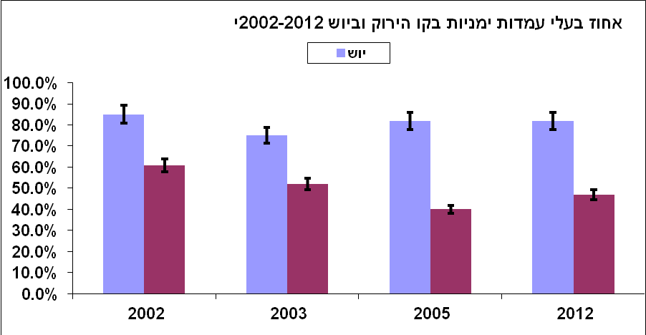
תרשים 3: אחוז בעלי עמדות ימניות בקו הירוק ובשטחים 2002-2012
Fig 3: Percent of people with rightist political attitudes

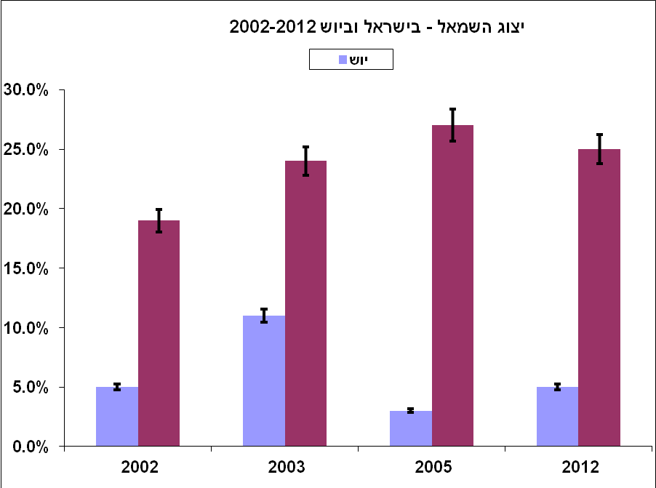
תרשים 4: ייצוג השמאל בישראל ובשטחים 2002-2012 Fig 4: Percent of people with leftist political attitudes

עמדות באשר לשלום עם הפלסטינים
עמדות הציבור בסוגיית האפשרות להשיג שלום עם הפלסטינים מסוכמת בשלוש שאלות מרכזיות במחקר. לדעתנו, המפתח להבנת התחושה של חוסר המוצא, שלה שותפים כיום חלקים מרכזיים בחברה הישראלית, טמון בניגוד שבין הנכונות הרחבה בציבור הישראלי לנסות להגיע לשלום (עמדה המשותפת ליותר מ-80% מהציבור בישראל) לבין התחושה שהסכם כזה אינו אפשרי (אף זו תפיסה המשותפת ליותר מ-80% מהציבור, שחציים לא מאמינים כלל באפשרות להשיג שלום עם הפלסטינים וחציים מאמינים שאי אפשר להשיג שלום בטווח הנראה לעין).
קרוב לשני שליש מהישראלים מכירים בזכות של הפלסטינים למדינה משלהם, ורבים אף יותר מאמינים שצריך לנסות להשיג שלום עם הפלסטינים. משמעות הדבר שכ-20% מהציבור סבורים ששלום כזה לא יכול להתבסס על העיקרון של שתי מדינות לשני עמים, אלא על שלום במדינה אחת, בין אם מדינה דו לאומית כהשקפת חוגים בשמאל ובין אם מדינה הנשלטת על ידי היהודים כהשקפת חוגים בימין. המתנחלים מציגים עמדות שונות ומקוטבות בסוגיית השלום. יותר משני שליש מהם אינם מאמינים באפשרות להגיע לשלום בטווח הקרוב או בטווח הרחוק, שני שליש מהם סבורים כי לפלסטינים לא מגיעה מדינה משלהם, ולמרות זאת מעל למחציתם סבורים כי על ישראל לחתור לשלום עם הפלסטינים.
בבחינת מגמות בעמדות בין השנים 2002 ו-2012, ניתן להצביע על התחזקות בולטת בנכונות לשלום בין שנת 2002 לשנת 2003 ועל יציבות יחסית מאז. במקביל אפשר להבחין בכרסום קל באופטימיות של הציבור בשנים 2012-2005. חלה ירידת מה באחוז המאמינים כי לפלסטינים יש זכות למדינה משלהם וכי ישראל צריכה לחתור לשלום עם הפלסטינים. במקביל, חל בציבור כרסום באמונה כי שלום כזה כלל אפשרי. בעיקר בולטת תנועה של כ-6 אחוזים מהמדגם בקו הירוק מעמדה הקובעת כי אי אפשר להגיע לשלום בעתיד הקרוב לעמדה לפיה אי אפשר כלל להגיע לשלום עם הפלסטינים. בקרב המתנחלים גוברת באופן מתון ההכרה כי לפלסטינים מגיעה מדינה, אך עדיין יותר ממחציתם מתנגדים למדיניות של שלום ורק מעטים מאמינים באפשרות של שלום עם הפלסטינים (טבלה 2). ממצאים אלה עשויים ללמד שהמדיניות של המשך הכיבוש הזוחל וההתנחלות, לצד מסגור השיח הציבורי סביב הנרטיב לפיו ההתנחלויות הן חלק אינטגרלי מהמולדת, אכן נושאים פרי ומובילים לשינוי עמדות, גם אם אטי, בקרב הציבור.
טבלה 2: התפלגות העמדות ביחס לזכות הפלסטינים למדינה, לפי שנים (%)
Table 2: Distribution of positions regarding the right of the Palestinian to have a state, by year (%)
 | שטחים  Territories |  |  |  | ישראל  Israel
 | 2002 | 2003 | 2005 | 2012 | 2002 | 2003 | 2005 | 2012
צריך להגיע להסכם שלום  Should reach an agreement | 55% | 61% | 53% | 58% | 68% | 84% | 89% | 81%
לפלסטינים מגיעה מדינה  Palestinians deserve a state | 19% | 30% | 35% | 34% | 30% | 60% | 75% | 62%
אפשר להגיע עכשיו להסכם  Agreement is not reachable now | 5% | 9% | 11% | 5% | 8% | 28% | 22% | 12%
אי אפשר כלל להגיע להסכם  Agreement is unreachable | 68% | 77% | 65% | 71% | 54% | 46% | 41% | 47%
משיבים  Respondents | 2812 | 644 | 172 | 601 | 820 | 400 | 330 | 595

השוואת העמדות לפי מידת דתיות מראה כי נשמר קיטוב בין דתיים לחילוניים במדינת ישראל סביב סוגיית השטחים. בעוד 87% אחוזים מהחילוניים מאמינים בצורך בשלום עם הפלסטינים, הרי שרק מחצית מהדתיים ואחוז קטן אף יותר בקרב החרדים מאמינים בצורך לחתור לשלום עם הפלסטינים. משיבים מסורתיים מוצבים בעמדת ביניים, בין חילונים לדתיים. הכרסום בתמיכה במדיניות החותרת לשלום מאפיין את כל המגזרים במידה דומה, להוציא את החרדים, שבעמדותיהם לא חל שינוי בין השנים 2012-2005 (טבלה 3). גם בעמדה התומכת בזכות הפלסטינים למדינה משלהם חל כרסום בכל המגזרים להוציא את החרדים, שכ-80% מהם מתנגדים להקמת מדינה פלסטינית. הכרסום העמוק ביותר בתמיכה ברעיון של מדינה פלסטינית חל בעמדות הנשאלים המסורתיים. הם נחשפים יותר מקבוצות אחרות לנרטיב הימני-דתי לפיו אין מקום לשתי מדינות לאום על שטחי ארץ ישראל (טבלה 4). בניגוד לכך, חל כרסום משמעותי בעמדת החילונים באשר לאפשרות להשיג שלום עם הפלסטינים בעתיד הנראה לעין, כך שמבחינה זאת מתבטל הקיטוב בין המגזרים הנדונים (טבלה 5).

טבלה 3: התפלגות העמדות ביחס לצורך לחתור לשלום עם הפלסטינים, לפי מידת דתיות ושנה (%)
Table 3: Distribution of positions regarding the need to strive for peace with the Palestinians, by religiosity and Year (%)
דתיות  Religiosity | כן Yes |  | לא יודע Don't know |  | לא No |  | סך הכול Total
דתיות  Religiosity | 2012 | 2005 | 2012 | 2005 | 2012 | 2005 | 2012 | 2005
חילוני  Secular | 87 | 93 | 1 | 2 | 12 | 65 | 100
מסורתי  Traditional | 76 | 80 | 3 | 4 | 21 | 16 | 100
דתי  Religious | 50 | 56 | 3 | 2 | 47 | 42 | 100
חרדי  Orthodox | 43 | 42 | 10 | 4 | 47 | 54 | 100

טבלה 4: התפלגות העמדות בשאלה האם לפלסטינים מגיעה מדינה, לפי מידת דתיות ושנה (%)
Table 4: Distribution of positions on whether the Palestinians deserve a state, by religiosity and year (%)
דתיות  Religiosity | כן Yes |  | לא יודע Don't know |  | לא No |  | סך הכול | Total
דתיות  Religiosity | 2012 | 2005 | 2012 | 2005 | 2012 | 2005 | 2012 | 2005
חילוני  Secular | 71 | 80 | 6 | 5 | 23 | 20 | 100
מסורתי  Traditional | 48 | 67 | 8 | 7 | 44 | 33 | 100
דתי  Religious | 25 | 39 | 4 | 5 | 71 | 61 | 100
חרדי  Orthodox | 21 | 22 | 9 | 8 | 70 | 78 | 100

טבלה 5: התפלגות העמדות ביחס לאפשרות להגיע להסכם עם הפלסטינים, לפי דתיות ושנה (%)
Table 5: Distribution of positions regarding the possibility of reaching an agreement with the Palestinians, by religiosity and year (%)

דתיות  Religiosity | כן Yes |  | לא בקרוב Not soon |  | לא No |  | סך הכול Total
דתיות  Religiosity | 2012 | 2005 | 2012 | 2005 | 2012 | 2005 | 2012 | 2005
חילוני  Secular | 13 | 26 | 37 | 40 | 46 | 34 | 100
מסורתי  Traditional | 9 | 17 | 30 | 32 | 56 | 51 | 100
דתי  Religious | 3 | 9 | 18 | 26 | 76 | 64 | 100
חרדי  Orthodox | 6 | 7 | 17 | 21 | 74 | 72 | 100

הקיטוב בין דתיים וחרדים מחד גיסא לבין חילונים מאידך גיסא בולט גם בסדר היום הפוליטי שמנסה כל מגזר לקדם. במסגרת זאת בחנו את ההעדפה לקדם סדר יום לאומי (לחזק יהודיות ו/או ציוניות של החברה בישראל), סדר יום אזרחי (לחזק את שלטון החוק ואת הדמוקרטיות של המדינה) או סדר יום חברתי (להתמודד עם בעיית העוני ולמנוע הפלייה). מהניתוח עולה כי בעוד שרק 17% ו-27% אחוזים מהחילוניים והמסורתיים, בהתאמה, מבקשים לקדם סדר יום לאומי, הרי שמעל 60% מהדתיים והחרדים מבקשים לקדם סדר יום לאומי-דתי. כ-50% מהחילוניים והמסורתיים מבקשים לקדם סדר יום חברתי, בהשוואה ל-22-23% בלבד מהדתיים והחרדים.
שאלת הימנעותם של המתנחלים והדתיים מלהצטרף להפגנות נגד הפערים החברתיים עלתה בשיח הציבורי בשנת 2011. ממצאים אלה מחזקים את הדעה כי החרדים והדתיים ממקדים את פעילותם הציבורית בקידום סדר יום לאומי-דתי, שקידום סדר היום החברתי נתפס כעלול לפגוע בו. סדר היום האזרחי, שהפך לדומיננטי בשיח המערבי בעשורים האחרונים, נותר בשולי ההעדפות של הציבור. 28% מהחילוניים ו-16% מהמסורתיים מעדיפים לקדם סדר יום אזרחי, ואילו רק כ-5% מהדתיים והחרדים מבקשים לקדם סדר יום זה. כלומר, הסוגיה של הכיבוש כאחד ממוקדי הדיון בשיח הלאומי מהווה גורם שולי בעניין הציבורי של החילונים והמסורתיים, ואילו במגזר הדתי ובמגזר החרדי היא הפכה לנושא מרכזי בסדר היום הציבורי.
בחינה של האתגרים הביטחוניים שבפניהם ניצבת המדינה, על פי עמדות המרואיינים, מלמדת על שוליות סוגיית הכיבוש בתודעת רוב הציבור הישראלי. לעומתה תופס הטרור הפלסטיני כסיכון בטחוני מקום מרכזי (טבלה 6). שלוש סוגיות ביטחוניות הוצבו במרכז הדיון: הצורך לסיים את הכיבוש; הצורך למגר את הטרור הפלסטיני; והאיום האירני. נוסף לסוגיות אלה, יש רשימה של נושאים שנתמכו על ידי מעטים. העובדה שקרוב למחצית הציבור הישראלי ויותר ממחצית הדתיים העמידו את סוגיית הטרור הפלסטיני כבעיה הביטחונית המרכזית, מלמדת על הצריבה החזקה של האינתיפאדה השנייה והטרור מעזה בשנים האחרונות בתודעה הציבורית, באופן שמקשה על חלקים גדולים מאוד בציבור הישראלי לתמוך בפשרה עם העם הפלסטיני.

טבלה 6: האתגרים הביטחוניים המרכזיים על סדר היום הציבורי, לפי מגזרים (%)
Table 6: Major security challenges on the public agenda, by sector (%)

המגזר  Sector | האיום האירני  The Iranian threat | מיגור הטרור  Eradication of terrorism | סיום הכיבוש  End Occupation | אתגרים אחרים  Other challenges
חילונים  Seculars | 16 | 40 | 22 | 22 | 100
מסורתיים  Traditional | 19 | 46 | 7 | 28 | 100
דתיים  Religious | 16 | 60 | 0.3 | 23 | 100
חרדים  Orthodox | 20 | 42 | 2 | 36 | 100

תמונה מפורטת יותר של עמדות הציבור כלפי ההתנחלות והשטחים מתקבלת מסדרת היגדים, שבהם התבקשו המרואיינים לציין עמדה חיובית או שלילית כלפי ההתנחלויות (טבלה 7). כצפוי, ההזדהות החזקה ביותר עם מפעל ההתנחלות נרשמה אצל דתיים, שבין 70% ל-90% אחוזים מהם מזדהים עם ההיבטים השונים של ההתנחלויות כפרויקט לאומי-חלוצי. למרות זאת, כשני שלישים מהדתיים אינם רואים בנוער הגבעות חלק מהמפעל החלוצי אלא מבקרים אותם כפורצי חוק. הביקורת על נוער הגבעות אפילו גברה בקרב הדתיים, מ-22% ב-2005 לכשליש ב-2012 [על אף שההזדהות עם מפעל ההתנחלויות בכללו התעצמה בקרב דתיים בין השנים 2012-2005]. חילונים מציגים עמדה מנוגדת לעמדת הדתיים, וכשליש מהם מקבל את העמדה שהכיבוש וההתנחלויות יוצרים איום בטחוני על ישראל. רק כ-20% מהחילונים, לדוגמה, רואים באיום הדמוגרפי איום קיומי לישראל, כך שעולה מהתוצאות כי השיח בדבר הסכנה הדמוגרפית לא נקלט בציבור הרחב, כולל הציבור החילוני. העמדות של המסורתיים והחרדים קרובות יותר לעמדות של הדתיים, אם כי הן באות לידי ביטוי במידה פחותה. מעניינת במיוחד המגמה של התחזקות ההזדהות עם מפעל ההתנחלות הממוסד בכל הקבוצות, להוציא החרדים. בשנת 2005 הייתה התמיכה ברוב הקטגוריות פחותה מאשר בשנת 2012. מגמה הפוכה נרשמה ביחס לנוער הגבעות בקרב המסורתיים והחרדים; רק הדתיים חיזקו את תמיכתם בנוער הגבעות.
טבלה 7: עמדות כלפי ההתנחלויות בשאלות שנשאלו ב-2005 וב-2012 (%)
Table 7: Attitudes towards settlements in questions asked in 2005 and 2012 (%)
מידת דתיות  Religiosity | המתנחלים הם חלוצים  Settlers are pioneers |  | ההתנחלויות הן סלע קיומנו  Settlements are the  Bedrock of our existence |  | נוער הגבעות הוא מיטב הנוער  Hilltop youth are the best youth
מידת דתיות  Religiosity | 2012 | 2005 | 2012 | 2005 | 2012 | 2005
חילונים  Secular | 37 | 32 | 35 | 23 | 13 | 12
מסורתיים  Traditional | 68 | 62 | 62 | 49 | 23 | 51
דתיים  Religious | 92 | 90 | 91 | 75 | 33 | 21
חרדים  Orthodox | 72 | 73 | 65 | 74 | 17 | 22

טבלה 7א: עמדות כלפי ההתנחלויות בשאלות שנשאלו רק ב: 2012 (%)
Table 7a: Attitudes towards settlements in questions asked only in 2012 (%)
דתיות  Religiosity | המתנחלים מייצגים  הישראליות  Settlers Represent  Israelis | אסור לפנות התנחלויות  Settlements shouldn’t be evacuated | ההתנחלויות איום דמוגרפי  Settlements are demographic threat
דתיות  Religiosity | 2012 | 2012 | 2012
חילונים  Secular | 26 | 12 | 31
מסורתיים  Traditional | 46 | 28 | 21
דתיים  Religious | 71 | 70 | 4
חרדים  Orthodox | 55 | 44 | 13

קרבה למתנחלים
בנושא זה נבדק גם ההיבט הרגשי של הזדהות תושבים בתוך הקו הירוק עם ההתנחלויות והמתנחלים. הניתוח מעלה שכשליש מהחילונים לא חשים קרבה או ריחוק מיוחדים מהמתנחלים. השאר מתחלקים לשתי קבוצות שוות בגודלן בערך – אלה שחשים ריחוק מהמתנחלים, ואלה שחשים קרבה אליהם. אל מול מגוון העמדות של חילונים כלפי ההתנחלויות, בקרב דתיים וחרדים בולטת הזדהות עמוקה עם ההתנחלות, ויותר מ-90% אחוזים מהם חשים קרבה למתנחלים. כמו בנושאים אחרים, גם כאן מסורתיים מציגים תפיסת ביניים, בין חילוניים לדתיים. כחצי מהם מרגישים קרבה למתנחלים וכרבע מהם חשים ריחוק מהמתנחלים (תרשים 5).
את מידת תחושת הקִרבה למתנחלים אפשר להסיק גם מההעדפה של תושבי ישראל ביחס למקום מגוריהם הרצוי, בהיעדר מגבלות. מהניתוח עולה כי כ-70% מהמרואיינים מפגינים נטייה להישאר לגור במקום שבו הם מתגוררים כיום, ללא הבדל בין המגזרים השונים. באשר לאלטרנטיבה המועדפת, בולטת ההעדפה של 20% מהדתיים לעבור להתגורר בשטחים, פי שלושה מבשאר המגזרים. במקביל בולטת ההעדפה של 14% מהחילונים לרדת מהארץ, פי שלושה מבקרב הדתיים, ופי שניים מן המסורתיים והחרדים. אמנם ערכים אלה נמוכים יחסית, אך הם מלמדים על הזיקה המיוחדת של הדתיים לפרויקט ההתנחלות בשטחים (תרשים 6).
בחינת המוטיבציה של המתנחלים לגור בשטחים מלמדת כי המוטיב הדתי נותר שולי בכל הקבוצות. נוחות ואיכות חיים הם סיבה מרכזית לרצון להתגורר בשטחים בקרב כל הקבוצות, כולל חלק גדול מהדתיים. המוטיב הלאומי מאפיין בעיקר את הדתיים ומוטיבים אחרים נותרו שוליים בחשיבותם. מכאן שהגרעין הקשה של המתנחלים מיסודם של גוש אמונים, אשר דחפו את ממשלות ישראל ואת הציבור הרחב להתנחל בשטחים, לא הצליחו להפיץ את האידאולוגיה המשיחית שלהם בציבור הרחב ובציבור המתנחלים, אך הם הצליחו לסחוף את הדתיים, את החרדים ובמידה רבה גם את המסורתיים לתמוך בפרויקט ההתנחלות ולחוש קרבה אליו (תרשים 7). גם החילוניים נוטים יותר ויותר לקבל את ההתנחלויות כחלק אינטגרלי מן ההתיישבות בישראל, ורק כחמישית מהחילוניים מבטאים התנגדות למפעל ההתנחלות. גם המתנחלים מתיישבים בשטחים בעיקר מטעמי נוחות ואיכות חיים, ופחות מסיבות דתיות ולאומיות. השקפה זאת מאפיינת גם חלק גדול מהמתיישבים הדתיים. המסקנה היא כי ההתנחלויות, להוציא את המאחזים הבלתי חוקיים, עוברות תהליך מיסוד באופן שבו הן מתקבלות על ידי רוב הציבור כחלק אינטגרלי של המפה היישובית בישראל.
תרשים 5: תחושת הקִרבה של תושבי ישראל למפעל ההתנחלויות, לפי מידת דתיות
Fig 5: Sense of attachment to the settlements by religiosity
תרשים 6: בחירת מקום מגורים חלופי, לפי מידת דתיות fig 6:choosing an alternative place to live, by religiousity

Secular Traditional Religious Orthodox Other Refuse
Present residency
In the green line
In the territories
Somewhere in the world
Have no opinion

תרשים 7: המניעים של המתנחלים להתנחל בשטחיםFig 7: motives of settlers to settle
Secular Traditional Religious Orthodox Other
National reasons
Religious reasons

Security importance

Quality of life
Affordable housing
Other
נכונות הציבור לקבל החלטה דמוקרטית
לאחר בחינת העמדות של הציבור ביחס להתנחלות ותחושת הקִרבה אל המתנחלים, פנינו לבחון את הנכונות של הציבור להכיר בסמכות של המוסדות הדמוקרטיים לקבל החלטות עקרוניות בשליטה על יו"ש. בדקנו איך נתפסות הסמכויות של הממשלה, הכנסת, הכנסת ברוב יהודי, משאל עם וסמכות תורנית.
על פי התפיסה הדמוקרטית, לממשלה ולכנסת יש סמכות לקבל החלטות כאלה, בעוד שתמיכה במשאל עם אמנם שואבת סמכות מהכרעה דמוקרטית של הציבור, אך בה בעת מערערת על הסמכות של המוסדות הנבחרים לקבל החלטות כאלה. בתמיכה במשאל עם יש אפוא משום תמיכה בעקרון הדמוקרטי, לצד הבעת אי אמון במוסדות הנבחרים. בניגוד לכך, משיבים שתומכים בהכרעה של כנסת ברוב יהודי בלבד ובהכרעה של מוסדות רבניים, תומכים בעמדות לאומניות שאינן עולות בקנה אחד עם עקרונות הדמוקרטיה, ומעמידות את היהדות ואת ההנהגה הדתית מעל לדמוקרטיה באופן שמערער על האיזון בין מדינה דמוקרטית למדינה יהודית.
מהנתונים עולה כי מעל 60% מהציבור מקבלים פתרון דמוקרטי כלשהו, וכמעט כל הציבור דוחה את הסמכות של הרבנים לפסוק בנושאים אלה. עם זאת, מדאיגה במיוחד עמדה של כמחצית מהציבור שמוכן להשלים עם קבלת החלטה בכנסת ברוב יהודי בלבד, וכן מדאיגה העובדה ש-12% מהציבור מעדיפים את סמכות הרבנים על פני סמכות המדינה. גם בהקשר זה בולט ההבדל בין תושבי ישראל לתושבי יו"ש. כ-22% אחוזים מתושבי יו"ש מעדיפים את סמכות הרבנים על פני סמכות המוסדות הנבחרים (טבלה 8).
בבחינה לאורך זמן, נראה שהעמדות שצוינו לעיל התחזקו בין 2002 ל-2003 אך נחלשו שוב בין שנת 2005 ל-2012. במיוחד בולטת, אחרי 2005, ירידה דרמטית באחוז הדתיים הלאומיים שתומכים במתן סמכות לרבנים להכריע בסוגיית השליטה בשטחים, כמו גם ירידה, מתונה יותר, באחוז החרדים התומכים בחלופה זאת. מכאן אפשר ללמוד שהתחזקה בציבור התודעה כי אפשר להכריע בסוגיות כאלה אך ורק באופן דמוקרטי. הציבור החילוני מוכן לקבל כל פתרון דמוקרטי, והוא מביע אמון הן במוסדות הנבחרים והן במשאל עם. לפחות שני שלישים מהחילונים הצביעו עבור אחת מהאופציות של קבלת סמכות הכנסת, הממשלה ומשאל עם להחליט על פינוי התנחלויות. רוב הציבור החילוני שולל תמיכה בפתרונות לא דמוקרטיים כמו החלטה של הכנסת ברוב יהודי או החלטת רבנים. למרות זאת, מאז 2005 נמדדה ירידת מה בהיקף התמיכה של החילונים במוסדות הדמוקרטיים של המדינה, ובעיקר בכנסת, על חשבון התחזקות התמיכה במשאל עם (טבלה 9).

טבלה 8: קבלת סמכות נבחרי הציבור לקבל החלטות על פינוי התנחלויות
Table 8: Acceptance of democratic institutions' authority
 | שטחים Territories |  |  |  | Israel ישראל
 | 2002 | 2003 | 2005 | 2012 | 2002 | 2003 | 2005 | 2012
ממשלה מוסמכת  Government | 54% | 55% | 44% | 44% | 68% | 79% | 81% | 70%
כנסת מוסמכת  Knesset | 38% | 40% | 39% | 40% | 51% | 70% | 69% | 61%
כנסת ברוב יהודי  Knesset with Jewish majority | 49% | 57% | 46% | 45% | 51% | 58% | 50% | 49%
משעל עם מוסמך  Referendum | 55% | 61% | 68% | 63% | 63% | 72% | 59% | 63%
סמכות רבנית מוסמכת  Religious authority | 30% | 36% | 40% | 22% | 20% | 16% | 14% | 12%
משיבים  Respondents | 2812 | 644 | 172 | 601 | 820 | 400 | 330 | 595

טבלה 9: אחוזי התמיכה בסמכות מוסדות להחליט על נסיגה משטחים, לפי מידת דתיות ושנה
Table 9: Support the authority of the institutions to decide on the withdrawal from the territories, by religiosity and year
 | דתיות  Religiosity |  | ממשלה |  |  | הכנסת ברוב  Government  רגיל  Knesset vast majority |  |  | הכנסת ברוב יהודי  Knesset Jewish majority |  |  | משאל עם |  |  | סמכות רבנית  Referendum  Religious authority
 |  | 2005 |  | 2012 | 2005 |  | 2012 | 2005 |  | 2012 | 2005 |  | 2012 | 2005 |  | 2012
חילוני  Secular |  | 77.3 |  | 76.7 | 77.3 |  | 66.4 | 44.1 |  | 40.5 | 52.3 |  | 68.9 | 4.1 |  | 2.9
מסורתי  Traditional |  | 58.3 |  | 61.8 | 58.3 |  | 53.5 | 60.0 |  | 57.6 | 71.3 |  | 58.1 | 14.8 |  | 12.0
דתי  Religious |  | 36.8 |  | 36.3 | 36.8 |  | 35.2 | 47.4 |  | 48.0 | 80.0 |  | 64.5 | 45.3 |  | 27.1
חרדי  Orthodox |  | 35.3 |  | 32.7 | 35.3 |  | 30.8 | 45.6 |  | 51.4 | 52.9 |  | 47.7 | 66.2 |  | 53.3

בבחינת העמדות לפי מידת דתיות, נראה שהציבור הדתי מתקשה לגבש הסכמה על הסמכות לקבל החלטות על עתיד השליטה הישראלית בשטחים. התוצאה של התלבטות זו היא תמיכה במשאל עם ככלי לקבלת החלטות. משעל עם זוכה לתמיכה של יותר משני שלישים מהציבור הדתי, אבל חשוב לציין שהתמיכה בחלופה זאת פחתה ב-15% בין השנים 2012-2005. פתרון נוסף שזוכה לתמיכה של כמעט חצי מהדתיים הוא החלטה של כנסת ברוב יהודי בלבד.
נראה אפוא שהאמון של הציבור הדתי במוסדות הדמוקרטיים הנבחרים נותר מוגבל ביותר, על אף שהמתנחלים הם חלק מהקואליציה הימנית בשלטון. הציבור החרדי מציג עמדות דומות לאלה של דתיים לאומיים, אך בשני הבדלים בולטים: האמון של הציבור החרדי במשאל עם קטן יחסית, והתמיכה בסמכות רבנית גדולה יחסית.
הממצא אינו מפתיע על רקע אורח החיים החרדי שבו הרבנים הם סמכות-העל בכל דילמה של הפרט, וגם על רקע היעדר חינוך אזרחי במערכת החינוך החרדית. כמו בסוגיות האחרות, גם כאן מסורתיים מבטאים עמדות ביניים ותומכים במוסדות הדמוקרטיים בדומה לחילוניים, אבל מוכנים להצדיק החלטה של כנסת ברוב יהודי בדומה לדתיים. לסיכום, אפשר לומר כי ההחלטה שתזכה לתמיכה הרחבה ביותר על ידי רוב הציבור היא החלטה באמצעות משאל עם.

לגיטימציה לתגובות להחלטה על פשרה
דילמה נוספת שהצגנו לנשאלים נוגעת לתגובה על החלטת המוסדות הדמוקרטיים של המדינה על פינוי של שטחים. בתשובה לשאלה כללית כיצד יש להגיב להחלטת ממשלה על פינוי שטחים עולה כי רק 6 אחוזים מהנשאלים נותנים לגיטימציה כללית לשימוש באלימות כדי למנוע נסיגה משטחים. אפילו בקרב המתנחלים מיעוט זה כולל רק 14% בלבד. כ-60% מהישראלים החיים בתחומי הקו הירוק ו-70% אחוזים מהמתנחלים סבורים שמותר להיאבק כנגד החלטות ממשלה רק במסגרת החוק. רק כ-30% מהנחקרים בתחומי הקו הירוק ו-16% אחוזים מהמתנחלים מאמצים עמדה פאסיבית, המחייבת ציות בכל מקרה.
ממצא זה מלמד על אופייה התוסס של הדמוקרטיה הישראלית, שאינה מקנה לגיטימציה ציבורית להתנהגות אלימה במחלוקות פוליטיות, אך מעודדת מעורבות פעילה בתהליכים פוליטיים במסגרת החוק במקום לציית למוסדות הנבחרים באופן עיוור. התשובות לשאלות אלה מלמדת על חברה שבה קיימת תרבות של מעורבות ציבורית רבה בתהליכים הפוליטיים, המאפיינת חברות שבהן קיים מגזר אזרחי חזק. הנכונות לפעול כנגד החלטות המוסדות הדמוקרטיים חזקה בעיקר בקרב הדתיים, שרק 3% מהם יסכימו לציית להחלטות המוסדות הנבחרים ללא מחאה פעילה, בעוד בקרב המגזרים האחרים אחוזים אלה גבוהים בהרבה. מגמות אלה מתחזקות באופן מתון לאורך העשור האחרון. אחוז הנשאלים הסבורים כי לציבור יש זכות להיאבק על דרכו במסגרת החוק עלה מ-31% ל-59% במהלך העשור ומ-45% ל-70% בקרב המתנחלים. במקביל חלה ירידה קלה באחוז התושבים בתחומי הקו הירוק ובקרב המתנחלים המקנים לגיטימציה ציבורית לשימוש באמצעים אלימים להטיית החלטות פוליטיות של המוסדות הממונים (טבלה 10).

כל המגזרים נוטים לכבד את החוק ואת כללי המשחק הדמוקרטי. מגמה זאת חזקה במיוחד בקרב הנשאלים החילונים, שרק 4% מהם מוכנים לעבור על החוק כדי למנוע פינוי שטחים בהחלטת הממשלה, והיא הגבוהה ביותר בקרב הנשאלים החרדים, שכרבע מהם מוכנים להפר את החוק. חשוב לציין כי בקרב המסורתיים והדתיים אחוזים אלה מגיעים ל-10 ול-14 בהתאמה. מבחינה זאת החרדים הם הקבוצה החריגה, שמחויבותה לחוקי המדינה מוגבלת יחסית. בעמדות אלה לא חלו שינויים משמעותיים בקבוצות השונות בשנים 2012-2005 (תרשים 10).
כאשר השאלה נוגעת לתגובה של הנחקר עצמו ולא מוצגת כשאלה עקרונית, עולה ששיעור דומה, של 6% מהציבור בתחומי הקו הירוק ומספר קטן יחסית של מתנחלים (9%), מוכנים לסכן את עצמם בהובלת התנגדות אלימה להחלטות על נסיגה משטחים, ושיעור קטן מכך, של כ-2%, מוכנים לסכן יהודים אחרים במסגרת מאבק אלים. ממצאים אלה מעודדים במיוחד, מכיוון שהם מלמדים שקיים בארץ רוב מוצק המתנגד לאלימות פוליטית, ושככל הנראה לא ייתן גיבוי ציבורי לפעילות אלימה גם במקרה של החלטות על פינוי מתנחלים ונסיגה משטחים. מעבר לכך, נראה כי בעשור הראשון של שנות האלפיים חל כרסום בשולים הקיצוניים, המוכנים להפעיל אלימות למען השגת מטרות פוליטיות. בעיקר בולטת הירידה בנכונות לסכן יהודים במאבק למען השטחים בקרב המתנחלים מ-9% ל-6% במהלך עשור זה (טבלה 10).
טבלה 10: התפלגות העמדות של תושבי הקו הירוק והמתנחלים לחובה לציית לסמכות המוסדות הדמוקרטיים, לפי שנים (%)
Table 10: Distribution of the commitment to obey democratic authorities among sidents of the Green Line and the settler's by year (%)

 | Territories שטחים |  |  |  | ישראל Israel
תגובה על החלטת פינוי  Response to evacuation decision | 2002 | 2003 | 2005 | 2012 | 2002 | 2003 | 2005 | 2012
לציית  Obey | 38% | 17% | 16% | 11% | 56% | 44% | 47% | 30%
להילחם במסגרת החוק  Fight only by legal means | 45% | 75% | 69% | 70% | 31% | 52% | 47% | 59%
להילחם בכל האמצעים  Fight by any means | 17% | 8% | 15% | 14% | 13% | 4% | 5% | 6%
סה"כ  Total | 100% | 100% | 100% |  | 100% | 100% | 100% | 100%
משיבים  Respondents | 2812 | 644 | 172 | 601 | 820 | 400 | 330 | 595

טבלה 11: התפלגות העמדות של תושבי הקו הירוק והמתנחלים לפעולה אלימה, לפי שנים (%)
Table 11: Distribution of willingness to use violent means among residents of the Green Line and the settlers by year (%)
 | Settlers מתנחלים |  |  |  | ישראל Israel
מוצדק Justify: | 2002 | 2003 | 2005 | 2012 | 2002 | 2003 | 2005 | 2012
להפיל ממשלה באמצעים חוקיים בלבד  Overthrow a government through legal means | 43% | 74% | 83% | 81% | 24% | 57% | 69% | 68%
לסכן עצמך ומשפחתך  Endanger yourself and your family | 12% | 15% | 13% | 9% | 5% | 9% | 4% | 6%
לסכן יהודים אחרים  Endanger other Jews | 9% | 8% | 8% | 6% | 4% | 6% | 3% | 4%
משיבים  Respondents | 2812 | 644 | 172 | 601 | 820 | 400 | 330 | 595

על בסיס שאלות אלה בנינו סולם המנבא את הנטייה של מרואיינים לנהוג באלימות בשעת מבחן, תוך סירוב לקבל את הסמכות של המוסדות הדמוקרטיים במדינה. הסולם מבוסס על חמש דרגות תגובה:
- שימוש באמצעים דמוקרטיים להפלת הממשלה והכנסת
- נכונות לסכן את עצמו ומשפחתו כדי למנוע נסיגה
- נכונות לסכן יהודים אחרים
- שימוש באלימות כנגד חיילים או שוטרים
- נכונות להגיע למלחמת אחים

טבלה 12 מציגה את תשובות המרואיינים לשאלות האלה ב-2005 וב-2012, לפי מגזרים. מהטבלה עולה שבקרב חילונים חלה עלייה קלה מאוד במודעות הדמוקרטית, שבאה לידי ביטוי בנכונות לקבל את החלטות הממשלה או להתנגד להן באמצעים דמוקרטיים. המגמה לשמור על החוק מודגשת ביתר שאת בקרב הדתיים, אף שכ-15% מהם מוכנים לסכן את עצמם כדי למנוע נסיגה מהשטחים, וכ-7% מוכנים לסכן במאבק יהודים אחרים. מחויבות פחותה לשלטון החוק נמצאה בקרב החרדים והמסורתיים, שמהם רק 75% ו-60%, בהתאמה, מתחייבים לשמור על אמצעים דמוקרטיים כדי למנוע פינוי התנחלויות ונסיגה משטחים. בשתי קבוצות אלה נרשמה אף ירידה באחוז המחויבים לפעולה במסגרת דמוקרטית בלבד בין השנים 2012-2005. בניגוד לעמדות הדתיים, החרדים והמסורתיים לא ממהרים לסכן את חייהם או חיי יהודים אחרים למען מאבק כנגד פינוי שטחים.
הנכונות לפעול באמצעים לא דמוקרטיים אינה זוכה ללגיטימיות ציבורית, להוציא מיעוט קטן מאוד, שאי אפשר לזהות את תכונותיו והיקפו מהמדגם. מיעוט זה מבטא נכונות לסכן את עצמו ואחרים כדי למנוע ביצוע של החלטות המוסדות הדמוקרטיים בנושא נסיגה משטחים.

טבלה 12: נכונות להתנגד לפינוי ישובים באמצעים חלופיים, לפי מידת דתיות (%)
Table 12: Willingness to resist the evacuation of settlements in alternative means, according to religiosity (%)
דתיות  Religiosity | אמצעים דמוקרטיים  Democratic means |  | לסכן עצמך ומשפחתך  Endanger yourself and your family |  | לסכן יהודים אחרים  Endanger other Jews |  | לנהוג באלימות כלפי חיילים ושוטרים  use violence against soldiers and police |  | להגיע למלחמת אחים  Get into civil  war
דתיות  Religiosity | 2005 | 2012 | 2005 | 2012 | 2005 | 2012 | 2005 | 2012 | 2005 | 2012
חילוני  Secular | 67.3 | 70.8 | 2.3 | 3.7 | 1.4 | 2.7 | 0.5 | 1.0 | 0.9 | 1.4
מסורתי  Traditional | 66.1 | 59.9 | 7.0 | 6.9 | 6.1 | 7.4 | 3.5 | 2.3 | 4.3 | 2.8
דתי  Religious | 88.4 | 88.3 | 15.8 | 12.5 | 6.3 | 7.0 | 3.2 | 4.3 | 5.3 | 3.0
חרדי  Orthodox | 85.3 | 75.7 | 11.8 | 6.5 | 10.3 | 5.6 | 8.9 | 9.3 | 4.4 | 4.7

כדי לרדת לעומק הקשרים בין משתנים שונים גיבשנו, כמתואר לעיל, מדדים (אינדקסים) רציפים של הנושאים העיקריים שנבדקו במחקר. לשם השוואה, האינדקסים תוקננו על רצף אחיד בין 10-1 או בין 100-1.
מאפייני המדדים וממצאיהם בתחומי הקו הירוק וביו"ש מוצגים בטבלה 13 (בגלל פערי הגודל בין שתי קבוצות האוכלוסיה במדגם, אי אפשר להציג נתון ממוצע אמין לכלל החברה הישראלית). הטבלה מבליטה את הקיטוב העמוק בין חברת המתנחלים ביו"ש לבין תושבי ישראל בגבולות הקו הירוק. הקיטוב בא לביטוי בכל המדדים, להוציא קבלה של סמכות המדינה על מוסדותיה הדמוקרטיים לקבל החלטות על עתיד השליטה הישראלית בשטחים. לצד עמדת הרוב באשר לקבלה של כללי משחק דמוקרטיים, קיים מיעוט קטן של קיצונים בימין אשר עלולים לפעול באמצעים אלימים כדי לסכל החלטות של המוסדות הדמוקרטיים. קשה במדגם כה קטן להעריך את גודל הקבוצות ואת מאפייניהן הסוציו-דמוגרפיים. מסיבה זו גם לא הכללנו בניתוח את המדד של תגובה אלימה. המדד לא הסתלם באופן מובהק, מכיוון שרק 6% מהנשאלים, בשתי הקבוצות, מוכנים לסכן את עצמם במאבק נגד פינוי התנחלויות, ורק כ-1% אחוז מהנשאלים היו מוכנים לנהוג באלימות כלפי אחרים במאבק זה.

הגורמים המעצבים אוריינטציה לשלום ולפשרה
הראנו שעמדות היסוד של הציבור, בתחומי הקו הירוק או בשטחים, מעוצבות על ידי דתיות ומקום מגורים. בחלק הבא בדו"ח אנו מכניסים לניתוח משתנים נוספים ובוחנים באופן שיטתי עד כמה הם משפיעים על העמדות השונות ומעצבים אותן.
העיבוד נערך בניתוח הקבצים (Classification Analysis) והוא מוצג באופן גראפי במודל של עץ נתיבים, החושף את השפעתם המדורגת של משתנים בלתי תלויים שונים שמבחינים בין האוריינטציות השונות. בעיבוד זה הכנסנו לניתוח מספר רב של משתנים בלתי תלויים ואפשרנו למחשב לבחור את המשתנים המעורבים בעמדה המבוטאת בכל אינדקס, ולהתעלם ממשתנים אחרים שהשפעתם קטנה או שולית.
בהקשר של האידאולוגיה הפוליטית של הנשאלים (תרשים 7), עולה כי דתיות היא המשתנה החזק ביותר המבחין בין האידאולוגיות הפוליטיות – הימנית או הניאו-ציונית מול השמאלית או הציונית המאוחרת (Schnell, 2001). הגורם המשפיע השני בחשיבותו הוא מקום המגורים. בכל קבוצת משנה, תושבי השטחים קצת יותר ימניים מהדומים להם מבחינת מידת הדתיות. נוסף לכך, בקבוצת השמאלנים החילונים ניכרת מידה של תזוזה ימינה בקרב צעירים.
תרשים 7: הגורמים המעצבים את האידיאולוגיה הפוליטית של הנשאלים Fig 7: The Factors that shape the political Ideology of the respondents

בהקשר של האוריינטציה לשלום (תרשים 8), מתברר כי האופן שבו המרואיינים מגדירים את האידאולוגיה הפוליטית שלהם, בין ימין לשמאל, היא המשתנה הבולט ביותר. הגורם השני בעוצמת השפעתו על האוריינטציה לשלום הוא מידת דתיות עבור בעלי אוריינטציה פוליטית לימין ולמרכז, ומקום המגורים, בשטחים או בתחומי הקו הירוק (מדגם), עבור הנוטים לשמאל. מקום המגורים הוא הגורם השלישי בחשיבותו בקרב הדתיים.
תרשים 8: הגורמים המסבירים את ההבדלים באוריינטציה לשלום
Fig 8: Factors explaining differences in the orientation towards peace
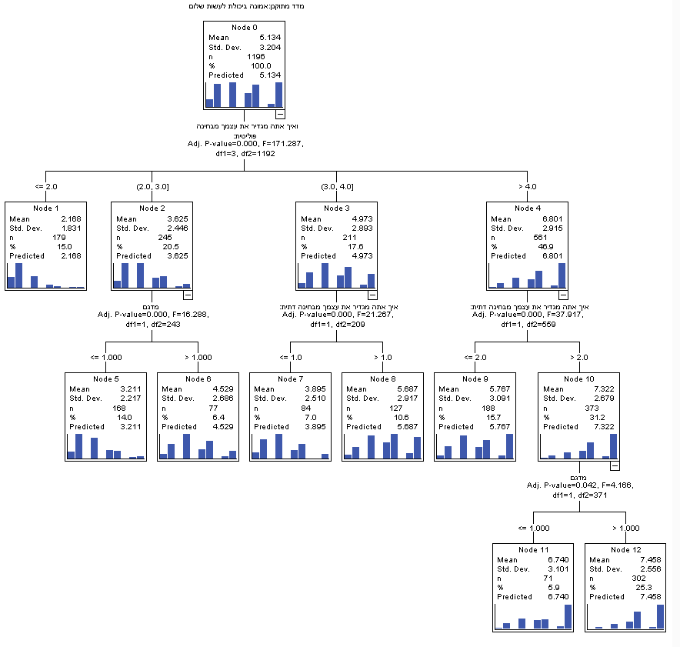

שרטטנו עצים דומים גם לאינדקסים התלויים האחרים. מהניתוחים עולה כי גם בהקשר של קִרבה למתנחלים, האוריינטציה הפוליטית היא הגורם המבחין הראשון: ימנים חשים קרבה למתנחלים בעוד ששמאלנים מרגישים ריחוק מהם. בקרב ימניים, הגורם השני בחשיבותו הוא מידת הדתיות והגורם השלישי הוא הגיל (צעירים הם לרוב ימניים יותר וקרובים יותר למתנחלים). בקרב שמאלנים הגיל הוא הגורם השני בחשיבותו וגם כאן, צעירים נוטים יותר ימינה ולמתנחלים. המשתנה של מגורים בשטחים מוסיף גם הוא לתחושת הקִרבה למתנחלים.
תרשים 9: הגורמים המשפיעים על קבלת סמכות המוסדות הדמוקרטיים
Fig 9: Factors affecting acceptation of democratic authority

באשר לנכונות להגיב באלימות להחלטות המוסדות הדמוקרטיים לסגת משטחים ו/או לפנות התנחלויות, הרי שאידאולוגיה ימנית היא הגורם המבחין הדומיננטי. גורם שולי הוא גיל המרואיינים – דווקא מבוגרים שילדיהם כבר בגרו מגלים את הנכונות הגבוהה ביותר לנקוט באלימות, ולאחריהם בני ה-17 עד 23 שאינם נשואים עדיין. דתיים אינם מפגינים נטייה חזקה יותר מחילוניים בעלי אידאולוגיה ימנית קיצונית להפעיל אלימות כלפי יהודים אחרים ולסכן את עצמם כדי להתנגד לפינוי התנחלויות.
הניתוחים השונים המוצגים בזאת משרטטים דגם התנהגות שחוזר על עצמו. המשתנה הראשון המנבא אוריינטציה לשלום הוא העמדה הפוליטית – נטייה ימנית מזוהה עם התנגדות לשלום ופשרה, ושמאלית מזוהה עם נכונות לשלום ופשרה. המשתנה השני המסביר הבדלים אלה הוא מידת הדתיות. המשתנה השלישי הוא מקום המגורים, בשטחים או בתחומי הקו הירוק. תושבי השטחים מציגים עמדות קצת יותר ימניות ממקביליהם בתחומי הקו הירוק, הן בקרב דתיים, חרדים וחילוניים והן בקרב ימניים ושמאלנים. מעבר לכך, בולטת המגמה של צעירים להציג עמדות יותר ימניות מאשר מבוגרים. בעיקר בולטת הנכונות הגבוהה יותר של צעירים ללא משפחות לנהוג באלימות כדי לסכל החלטה על פינוי התנחלויות. בהקשר זה משתנה הגיל משמעותי יותר ממידת הדתיות והימניות.
הנכונות לשלם עבור פינוי
ההיבט האחרון שבחנו הוא הנכונות של תושבי הקו הירוק לפצות מפונים מהתנחלויות באופן כספי, ונכונות מתנחלים להתפנות תמורת ערכים שונים של פיצוי כספי. מדד זה בוחן עד כמה המרואיינים גמישים בעמדתם כלפי פינוי בתמורה לפיצוי גבוה יותר או פחות. בכל המחקרים בסדרה זו נבדקה גם נכונות של תושבי יו"ש להתפנות מהשטחים בתמורה לפיצוי כספי. כדי להבטיח אומדן נקי מ"התמקחות", פוצלו המדגמים לשלוש קבוצות וכל קבוצה נשאלה על נכונות להתפנות במחיר שונה. הצגנו למשיבים שלושה מחירי פיצוי סכמטיים (פינוי תמורת 100% מערך הרכוש; פינוי תמורת 200% מערך הרכוש; ופינוי תמורת 300% מערך הרכוש). כאמור כל מרואיין נשאל על נכונותו להתפנות תמורת סכום פיצוי אחד בלבד, ואינו יודע שאחרים נשאלים על סכומי פיצוי אחרים. שיטת המדידה היא אפוא נקייה ממיקוח והופכת למעין מדד של "ביקוש לפינוי".
ניתוח משולב של הנכונות לפינוי תמורת שלושת סכומי הפיצוי, 100%, 200% ו-300%, מבטא את רגישות הביקוש למחיר; פיצוי של 100% מערך הרכוש משול ל"מחיר גבוה" (המתנחל מוותר על רכושו בתמורה לפיצוי יחסי קטן), ואילו פיצוי של 300% מערך הרכוש משול ל"מחיר נמוך" (המתנחל מקבל תמורה גבוהה על התפנות מהשטחים).
התאוריה גורסת שהביקוש להתפנות תמורת פיצוי גבוה יהיה יותר גדול מהביקוש להתפנות תמורת פיצוי נמוך יותר, ואמנם כל הבדיקות שנערכו בארבעת המחקרים מאשרות הנחה זו, ומאפשרות בניית עקומות ביקוש הגיוניות מבחינה כלכלית.
שאלת הביקוש הוצגה גם לישראלים בתחומי הקו הירוק וגם למתנחלים. בקרב מתנחלים מבטאות התשובות את הנכונות להתפנות מהשטחים בתמורה לפיצוי. בקרב ישראלים שאינם מתגוררים בשטחים, מבטאות התשובות ביקוש יותר מופשט להסתלקות מהשטחים; ומכיוון שמשיבים ישראלים בתחומי הקו הירוק גם לא יפיקו מהפיצוי רווח אישי וגם יצטרכו בפועל לממן את הפיצוי, אפשר לראות בביקוש שלהם סוג של כמיהה לפתרון בעיית השטחים.
בניתוח השאלות תרגמנו את התשובות למדדים כמותיים סינתטיים על פי סולם שנבדק ותוקף במחקר הראשון, ב-2002, שבו רואיינו 3,800 איש. לשם רציפות שמרנו על אותו תרגום כמותי בכל הסקרים הבאים, דבר המאפשר לאמוד שינויים בביקוש לאורך זמן.
לשם תרגום תשובות מילוליות לביקוש מדיד, הנחנו שמשיב שאומר שהפיצוי שהוצע נמוך מדי, מוכן להתפנות אבל דורש פיצוי יותר גבוה; מי שאמר שהפיצוי הוגן מוכן להתפנות במחיר זה, מי שאמר שהפיצוי גבוה מדי היה מוכן לפינוי גם בפיצוי יותר נמוך, ומי שאינו מוכן להשיב בכלל לא מבטא בשלב ראשון ביקוש מדיד. מתוך הנחות אלה קודדו תשובות מילוליות לאחוזים על סולם הערכים הבא:
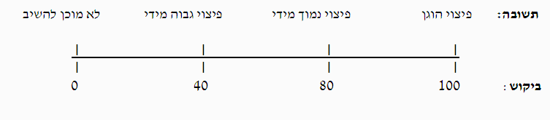
Answer
Demand
Fair compensation
Compensation is too low
Excessive compensation
Not willing to answer
התרגום למדד כמותי מאפשר חישוב ביקוש באחוזים, שאותו אפשר לפרש פשוט כביקוש, בדומה לשיעור הצרכנים שרוכש מוצר או שירות. טבלה 13 מציגה את נתוני הבסיס של הביקוש, באחוזים של משיבים שיסכימו להתפנות בכל מחיר בישראל וביו"ש. בנוסף מציגה הטבלה את מספר המשיבים בכל תא ואת סטיית התקן.

טבלה 13: עקומת הביקוש לפיצוי כספי לפי מקום מגורים
Table 13: Demand curve for monetary compensation by Place of Residence
 | ביקוש ב: 300 | ביקוש ב: 200 | ביקוש ב: 100
קו ירוק  Israel | 57.5758 | 49.5980 | 44.5960
N | 198 | 199 | 198
SD | 16.31485 | 16.16953 | 14.62174
יו"ש  JS | 69.3069 | 57.3367 | 57.5500
N | 202 | 199 | 200
SD | 15.62989 | 16.61939 | 18.00328

בחינה של הביקוש הגולמי מעלה את הממצאים הבאים:
- בהתאם לצפוי מהתאוריה הכלכלית, הביקוש בשתי קבוצות האוכלוסייה עולה ככל שסכום הפיצוי עולה.
- ביו"ש, שתושביהם הם צרכנים ישירים של הפיצוי, הביקוש גבוה יותר מבישראל, שבה לחלק מהמשיבים אין מעורבות בנושא וחלקם עשוי אפילו להתנגד למתן פיצוי למתנחלים.
- בחינה פרטנית מעלה שהביקוש נותר קשיח בין פיצוי של 100% לפיצוי של 200%, והופך גמיש כשהפיצוי עולה ל-300%.

תרשים 12 מציג עקומות משוקללות של ביקוש כולל לפיצוי ב-2003 וב-2012. השקלול נערך באותה דרך ומאפשר בחינה של שינויים מצרפיים לאורך זמן. הגרף מראה שהביקוש בשני המועדים נשאר יציב ודומה. בפיצוי של 300% 60% מהמשיבים בשתי השנים יסכימו להתפנות ומספר זה הוא גבוה יותר בפיצוי של 100% בשנת 2012. כ-47% יסכימו להתפנות גם בפיצוי של 100% לעומת פחות מ 40% בשנת 2003. מנתון זה עולה כי אפשר לפנות יותר מחצי מהמתנחלים מתוך הסכמה, אם יינתן להם פיצוי גבוה.

תרשים 12: עקומת הביקוש הכוללת לפיצוי כספי
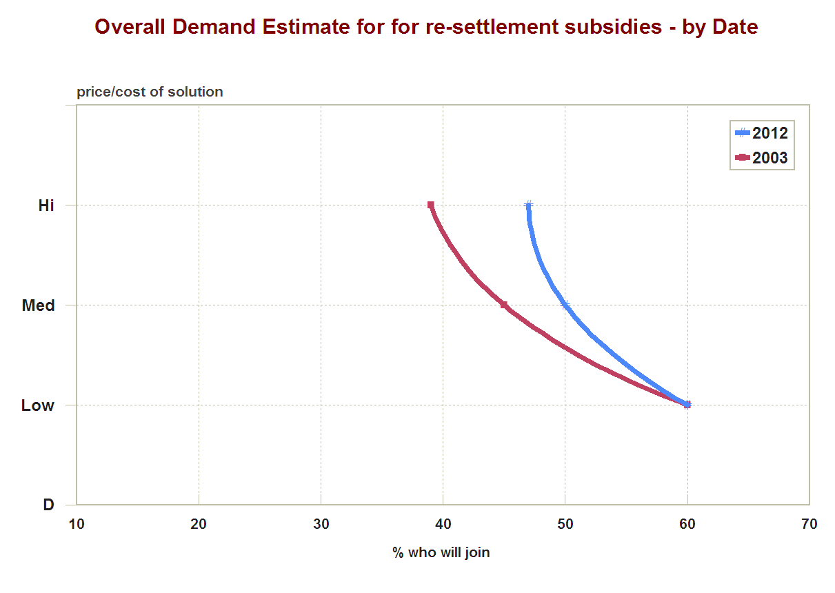

תרשים 14 מציג פילוח מפורט יותר של הביקוש – לפי מקום מגורים ולפי מועד הסקר (2003 ו-2012). הביקוש בקרב תושבים בתחומי הקו הירוק מוצג בקו דק והביקוש בקרב תושבי יו"ש מוצג בקווים עבים.
מעקומות הביקוש עולים כמה ממצאים מעניינים:
- העמודות מאשרות את תקפות המגמה, בהראותן בשתי קבוצות האוכלוסיה ובשני המועדים ביקוש שתואם את התאוריה הכלכלית והולם את ההיגיון הכלכלי.
- בשתי קבוצות האוכלוסיה בכל המועדים הביקוש קשיח יותר במחיר נמוך וגמיש יותר ככל שהפיצוי המוצע עולה.
- בשני המועדים יש פער בין נשאלים בישראל וביו"ש, אבל הביקוש מגיב לשינויי מחיר באותו אופן.
- בבחינה של ההבדלים בין ישראל ליו"ש עולה ממצא חריג, לפיו ב-2003 הביקוש לפינוי בקרב ישראלים היה הרבה יותר גבוה מהביקוש ביו"ש, בעוד שב-2012 הביקוש בקרב תושבי יו"ש גבוה יותר מהביקוש בקרב ישראלים. אנחנו מציעים, כהשערה, הסבר שלפיו ב-2003, בעת האינתיפאדה והפיגועים בתוך ישראל, ישראלים שהרגישו מאוימים ביטאו רצון יותר גדול לפינוי מתושבי השטחים, שסבלו פחות מפיגועים אלימים; ב-2012 לעומת זאת, תשומת הלב של ישראלים נתונה יותר למחאה הכלכלית ולבעיות חברתיות, והם פחות מוכנים לממן את הפינוי מיו"ש, שאינו נתפס כסוגיה מרכזית בסדר היום הציבורי.

תרשים 14: עקומת הביקוש לפיצוי כספי, לפי שנים ומקום מגורים
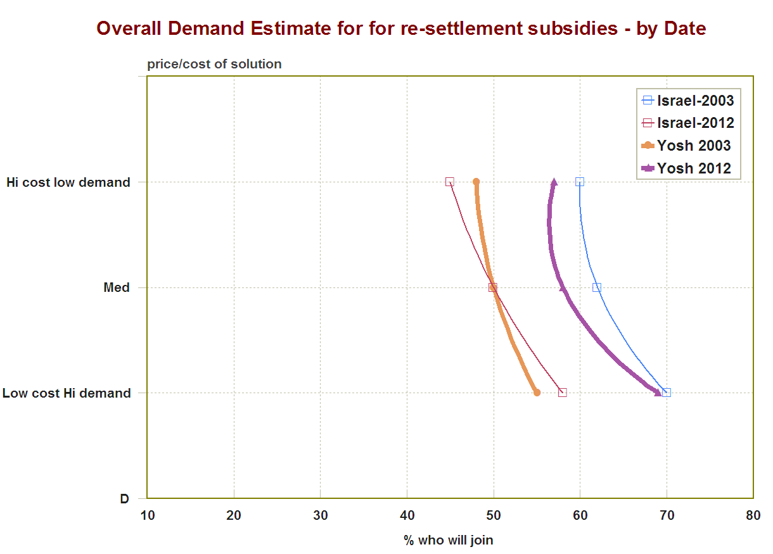

סיכום
הממצא הבולט ביותר בסקר הוא הקיטוב בין אוכלוסיית המתנחלים ואוכלוסיית התושבים בתחומי הקו הירוק. למעשה קיטוב זה הוא תולדה ישירה של משתנה מידת הדתיות. מצד אחד מתגבשת זהות ניאו-ציונית שמוקדיה בשטחים. זהות זו מאופיינת במערך של עמדות ימניות ובאוכלוסייה דתית-חרדית המדגישה את קידום סדר היום הלאומי-דתי בחברה הישראלית. גם דתיים וחרדים המתגוררים בתחומי הקו הירוק מבטאים העדפה דומיננטית לעבור לגור בשטחים כשמעבר כזה עולה על הפרק. במקרים אחרים הם מבטאים אמפתיה רבה וקרבה רבה למתנחלים ולתהליך ההתנחלות. מצד שני אוכלוסיית הקו הירוק היא חילונית ומסורתית ברובה. האוכלוסיות הדתיות והחרדיות הן מיעוט במגזר זה. הציבור בתחומי הקו הירוק נוטה להתפלג סביב המרכז הפוליטי, אינו חש קרבה רגשית ואידאולוגית למתנחלים, מכיר בזכותם של הפלסטינים למדינה אך מתקשה להאמין באפשרות להגיע לשלום.
המדד הכולל של אוריינטציה לכיבוש בקרב תושבי הקו הירוק מצביע על ציון של 41/₁₀₀, שמלמד על הסתייגות קלה של חלק גדול מהאוכלוסייה ממפעל ההתנחלות ומהכיבוש. הציון של המתנחלים במדד האוריינטציה לכיבוש הוא 70/₁₀₀ המלמד על אוריינטציה חזקה להמשך הכיבוש. מהניתוחים המפורטים עולה כי מגמות אלה נשארו יציבות יחסית בעשור האחרון. ערכי המדד הכולל של אוריינטציה לכיבוש מלמדים כי המתנחלים הם בעלי אוריינטציה קיצונית יותר מאשר תושבי הקו הירוק, שערך המדד שלהם רחוק ב+20 מהערך האמצעי בהשוואה לערך של -9 בלבד מהערך האמצעי בתחומי הקו הירוק. תופעה זאת מלמדת כי תושבי הקו הירוק החשים רחוקים מהשטחים ומהמתנחלים נחושים פחות לממש את סדר היום הפוליטי שלהם ביחס לשטחים מהמתנחלים ומהחרדים והדתיים, המזוהים מאוד עם מפעל ההתנחלות. שתי הקבוצות מסכימות רק על דה לגיטימציה של שימוש באלימות למטרות פוליטיות (טבלה 14).
טבלה 14: ערכי המדדים העיקריים של תושבי יו"ש והקו הירוק
Table 14: Average results for the main indices among residents of the territories and the Green Line
שם המדד |  | peace3 | IDEOL | TYPOL1 | PAIRS1 | MEDED
הסבר המדד |  | אוריינטציה לשלום  Peace-oriented | מדד אידיאולוגיה ימנית  Right ideology Index | הכרה בסמכות מוסדות מדינה נבחרים  Recognition of the authority of state institutions | קִרבה למתנחלים  Closeness to settlers | אוריינטציה כוללת לכיבוש  Occupation  Oriented
כיוון המדד |  | בכל המדדים, ציון נמוך = שמאל; ציון גבוה = ימין  Low grade= left High grade=right
 | Minimum | 0 | 0 | 0 | 0 | 100.00
 | Maximum | 10.00 | 10.00 | 5.00 | 10.00 | 100.00
תושב הקו הירוק  Resident of the Green Line | Mean | 4.0088 | 4.1792 | 2.0840 | 4.8112 | 41.7208
תושב הקו הירוק  Resident of the Green Line | Std. Deviation | 2.94709 | 2.15650 | 1.24303 | 2.76191 | 20.90726
תושב הקו הירוק  Resident of the Green Line | Median | 3.3400 | 3.8375 | 2.0000 | 4.6667 | 39.4189
תושבי השטחים  Resident of the territories | Mean | 6.2489 | 6.9248 | 2.4409 | 7.5186 | 70.1283
תושבי השטחים  Resident of the territories | Std. Deviation | 3.05771 | 1.89819 | 1.37608 | 1.96612 | 15.83965
תושבי השטחים  Resident of the territories | Median | 6.6700 | 7.0000 | 3.0000 | 8.0000 | 72.7106

באופן כללי אפשר לחלק את הציבור לשלוש קבוצות עיקריות: שמאל, הכולל כ-25% מהחברה הישראלית, ימין, הכולל כ-30% מהחברה הישראלית ומרכז, הכולל כ-45% מהחברה. קבוצות הימין והשמאל חדורות מוטיבציה אידאולוגית והן בעלות רעיונות מגובשים לגבי הפתרון הרצוי לחברה הישראלית. המחקר מלמד כי הנחישות של קבוצת הימין לפעול לקידום מטרותיה גבוהה יותר מהנחישות של השמאל. הדבר בא לידי ביטוי בעיקר בנכונות לפעול נגד החלטות ממשלה לפנות התנחלויות או שטחים, אם כי נכונות זאת מוגבלת לאמצעים שאינם אלימים. אנשי המרכז מקבלים את הרעיון של שתי מדינות ומוכנים לפשרה טריטוריאלית עם הפלסטינים, אך איבדו את האמון באפשרות להגיע לשלום כזה. סתירה זאת הופכת את המרכז לבלתי יעיל בקידום הסדרים מדיניים עם הפלסטינים ומותיר את הזירה הפוליטית פנויה לימין.
במשטרים דמוקרטיים רבים מקובל כי מיעוט נחוש ומחויב לזירת פעילות פוליטית מסוימת יכול לכפות את דרכו על הרוב, שאין לו אינטרס ישיר בנושא מדיניות שאינה מקובלת על הרוב. חיזוק לטענה זאת אפשר לראות בעובדה שעבור רוב החילונים והמסורתיים סדר היום החברתי והאזרחי הוא בעל חשיבות רבה יותר מסדר היום הלאומי, המתקשר גם להמשך הכיבוש. מכיוון שיותר ממחצית המתנחלים הם דתיים וחרדים, ואילו בתחומי הקו הירוק שיעורם פחות מרבע מכלל האוכלוסייה, אפשר להסיק שהמתנחלים ותושבי הקו הירוק מוּנעים על ידי סדרי יום שונים. המתנחלים מדגישים סדר יום לאומי, שבו הם מפגינים נחישות גבוהה לקדם את המשך פרויקט ההתנחלות והכיבוש, בעוד רוב תושבי הקו הירוק מותירים זירה זו פתוחה למתנחלים ומתמקדים בשיח החברתי והבטחוני.
קבוצה ייחודית היא החרדים, שהאוריינטציה שלהם להתנחלויות ולשלום דומה לשל הדתיים הלאומיים ולעתים אף לאומית יותר. הם גם חשים עצמם מחוייבים לעקרונות המשטר הדמוקרטי פחות מקבוצות אחרות, אך הנכונות שלהם להסתכן בפעילות פוליטית חוץ-ממסדית במטרה למנוע פינוי של התנחלויות או שטחים היא הנמוכה ביותר.
שתי הקבוצות העיקריות, של הימין והשמאל, מקבלות פתרונות דמוקרטיים להחלטה על פינוי יישובים. בקרב הדתיים הלאומיים חלה התחזקות מסוימת במגמה זאת מאז שנת 2005. רק מעטים יסכינו להשתמש באלימות כדי לשנות החלטות פוליטיות. עם זאת, המחקר חושף מיעוט, הן בתחומי הקו הירוק והן בתחומי השטחים, שמוכן לסכן עצמו ואחרים כדי להטות החלטות פוליטיות. אחוז זה נשאר יציב לאורך העשור האחרון. במסגרת מדגם בגודל זה קשה לנבא בפירוט מי עלול להגיב באלימות, אך באופן ברור בעלי הנטייה החזקה ביותר לפעול באלימות הם צעירים מאוד ומבוגרים שילדיהם בגרו, דתיים או חילוניים, מהקצה הימני של המפה הפוליטית. באשר לרוב האוכלוסייה, הנכונות לפצות את המתנחלים על אובדן רכוש במקרה של פינוי פחתה בעשור הראשון של שנות האלפיים, בעוד שבקרב המתנחלים גדלה הנכונות להתפנות בשנים אלה. במקביל לא חל שינוי מהותי במהלך העשור באחוז המסרבים לקבל כל פיצוי.
לסיכום הדיון יש לציין כי שאלת הכיבוש ממשיכה לקרוע את הציבור בישראל, ומפלגת את הציבור בין בעלי תפיסה ניאו-ציונית, שמוקדם בשטחים והם מדגישים סדר יום לאומי-דתי, לבין רוב ציוני מתון הממוקד בתחומי הקו הירוק וחותר לקדם סדר יום חברתי. הזירה הפוליטית נותרת פנויה לימין, המקדם באין מפריע את סדר היום שלו, בעיקר בגין המבוכה של המרכז שאיבד אמון ביכולת להגיע לשלום, ובגין העובדה ששאלת הכיבוש נותרת בשולי העניין הפוליטי שלו. למרות האמור לעיל, מנהיגות שתקבל על עצמה אחריות למציאת פתרון של פשרה עם הפלסטינים צפויה לקבל תמיכה של רוב הציבור, כפי שרוב הציבור תמך בתכנית ההתנתקות החד צדדית של שרון, על אף חסרונותיה.

